**JUDUL 1**

**JUDUL LANJUTAN**

|  |
| --- |
| **Nama Penulis** *PTIK FKIP UNS Surakarta*  *Jl Ir. Sutami 36 A, Surakarta, 5712*  *Email : yuda@mipa.uns.ac.id* |
| Abstrak  *Rumah sakit adalah tempat pelayanan kesehatan masyarakat serta memiliki peran strategis di daerah tersebut. Salah satu bagian rumah sakit yang sangat vital adalah bagian UGD. UGD menyediakan penanganan awal bagi pasien yang sedang menderita sakit. Jika terdapat seseorang yang tiba-tiba sakit atau membutuhkan pertolongan pertama. Maka informasi alamat dan kontak rumah sakit adalah sangat penting. Bagi orang awam atau dari luar daerah tersebut, maka dipastikan kesulitan mencari informasi pelayanan kesehatan yang tepat dan cepat.*  *Tidak hanya rumah sakit saja yang menjadi sarana dalam melayani kesehatan masyarakat, tempat dokter praktek juga menangani masyarakat yang sedang sakit. Penulis ingin memberikan solusi bagaimana mencari keberadaan rumah sakit dan tempat dokter praktek menggunakan media smartphone berbasis Android.*  *Aplikasi ‘Cari Dokter’ ini berbasis Android bertujuan utama untuk memudahkan user mencari lokasi rumah sakit dan tempat paktik dokter menggunakan handphone berbasis Android. Aplikasi ini cukup mudah digunakan,user cukup membuka aplikasi ini, kemudian user akan mengetahui informasi dan lokasi rumah sakit dan tempat praktik dokter yang terdekat dari lokasi pengguna.*  ***Kata kunci:*** *Cari, Dokter, Android, GPS, Rumah Sakit, Praktek Dokter, Surakarta* |

1. Pendahuluan

Ruang lingkup yang akan diteliti adalah bagaimana memberikan solusi dalam pengambilan keputusan dengan menggunakan sistem informasi. Lingkupnya adalah menghasilkan sebuah aplikasi yang menyajikan informasi yang terkait atas lokasi rumah sakit, klinik, dokter dan lokasi pelayanan kesehatan berijin resmi di kota Surakarta. Penyajian informasi juga dilengkapi dengan jauhnya jarak dan solusi jalur tercepat dalam mencapai titik lokasi pelayanan kesehatan yang diinginkan.

Sistem informasi ini dapat diunduh dari *playstore* dan ditanam kedalam smartphone dengan sistem operasi Android. User tidak hanya menikmati hasil berupa penyajian data, tetapi juga berinteraksi secara aktif memberikan informasi ke dalam sistem sehingga informasi tersebut juga berguna bagi pengguna lainnya.

Menurut data riset IDC tentang marketshare Smartphone dengan berbagai sistem operasi, pada quartal ke-2 tahun 2014 terlihat bahwa Android menguasai pasar s.d 84,7% (http://www.idc.com/prodserv/smartphone-os-market-share.jsp) jauh meninggalkan sistem operasi yang lainnya.

Google Maps diluncurkan pada tahun 2005, mampu membuat merevolusi aplikasi layanan pemetaan online di internet.

Google Maps menggunakan Asynchronous JavaScript dan XML (AJAX) untuk mempertahankan hubungan informasi yang berkelanjutan antara klien dan server untuk mendapatkan informasi peta [1].

Didalam buku Profil kesehatan 2013 yang diterbitkan oleh Depkes menyebutkan saat ini sudah terdapat 1.079 Rumah Sakit dan 8.683 Puskesmas yang tersebar di seluruh wilayah Indonesia

Kejadian sakit atau sebuah situasi dimana seseorang membutuhkan pertolongan sering terjadi secara tiba-tiba tanpa melihat kapan dan dimana penderita berada. Penderita atau orang yang berada disekelilingnya akan serta merta mencari cara tercepat dan menuju tempat-tempat pelayanan kesehatan. Seperti tumah sakit, klinik, dan prakter dokter.

2. Pembahasan

**1) Landasan Teori**

Android adalah sistem operasi yang berbasis Linux untuk telepon seluler seperti telepon pintar dan komputer tablet. Android menyediakan platform terbuka bagi para pengembang untuk menciptakan aplikasi mereka sendiri untuk digunakan oleh bermacam peranti bergerak.

Google Maps adalah sebuah jasa peta globe virtual gratis dan online disediakan oleh Google dapat ditemukan di *http://maps.google.com*

Model-View-Controller (MVC) adalah sebuah konsep yang diperkenalkan oleh penemu Smalltalk (Trygve Reenskaug) untuk meng-enkapsulasi data bersama dengan pemrosesan (model), mengisolasi dari proses manipulasi (controller) dan tampilan (view) untuk direpresentasikan pada sebuah user interface.[5]

SQLite merupakan sebuah sistem manajemen basis datarelasional yang bersifat ACID-compliant dan memiliki ukuran pustaka kode yang relatif kecil, ditulis dalam bahasa C.SQLite merupakan proyek yang bersifat public domain yang dikerjakan oleh D. Richard Hipp.[6]

*Latitude* adalah garis yang melintang diantara kutub utara dan kutub selatan, yang menghubungkan antara sisi timur dan barat bagian bumi. Garis ini memiliki posisi membentangi bumi, sama halnya seperti garis *equator*, tetapi dengan kondisi nilai tertentu garis lintang inilah yang dijadikan ukuran dalam mengukur sisi utaraselatan koordinat suatu titik di belahan bumi.

*Latitude* dibedakan menjadi 2 wilayah, yaitu utara atau yang biasa kita sebut lintang utara dan selatan atau yang biasa kita sebut lintang selatan, dimana nilai koordinat di bagian utara selalu positif dan nilai koordinat di bagian selatan adalah negatif.

**3) Metodologi Penelitian**

Metodologi yang diterapkan adalah :

**Observasi**. Mengumpulkan informasi praktek dokter penulis terjun kelapangan untuk memperoleh informasi yaitu berupa foto tempat praktek, info jam buka praktek, nama dokter,spesialis dokter dan lokasi latitude longitude tempat praktek. Mengumpulan data-data terkait dengan informasi-informasi rumah sakit di Surakarta yakni nama rumah sakit,nomor telepon, website, deskripsi dan informasi latitude longitude melalui website dan dari Dinas Kesehatan Surakarta.

**Wawancara**. Melakukan wawancara kepada karyawan rumah sakit dan tempat praktek dokter terkait informasi rumah sakit dan praktek dokter. Wawancara dilakukan kepada pengguna Android, mengenai kemudahan dalam menggunakan aplikasi android dan juga kecepatan.

Sedangkan proses pembuatan aplikasi, dilakukan dengan beberapa tahap, yakni :

1. Perancangan Sistem menggunakan UML.
2. Implementasi menggunakan Eclipse.
3. Pengujian fungsional dengan metode *black box*.

**3) Perancangan Sistem**

## Use Case Diagram

Interaksi user dan aplikasi tergambar dalam gambar use case dibawah ini. User dapat melihat daftar rumah sakit, praktek dokter, tampilan map dan petunjuk penggunaan aplikasi android ini.

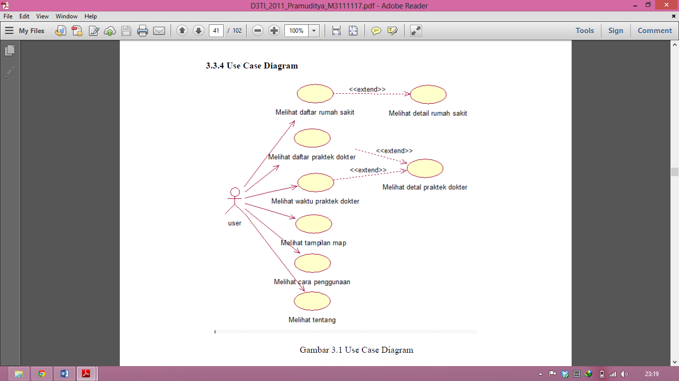

**Gambar 1** Use Case Diagram

Tabel 1 – Contoh Tabel

Penjelasan use case dengan actor user diterangkan dengan jelas pada data tabel dibawah ini :

|  |  |
| --- | --- |
| Nama Use Case | Deskripsi |
| Melihat daftar rumah sakit | *User* melihat daftar rumah sakit yang di tampilkan oleh sistem. Isi informasi yang di tampilkan adalah foto rumah sakit, nama rumah sakit, jarak tempuh dari lokasi pengguna dan alamat rumah sakit |
| Melihat detail rumah sakit | *User* melihat informasi lebih rinci tentang rumah sakit yang sudah user pilih pada daftar rumah sakit. Informasi yang di tampilkan oleh sistem adalah foto rumah sakit,nama rumah sakit,alamat rumah sakit,website rumah sakit, nomer telepone rumah sakit,deskripsi rumah sakit dan lokasi rumah sakit |

## Class Diagram

Class diagram digunakan untuk menampilkan kelas dan paket di dalam system. Class diagram dibawah ini memberikan gambaran system secara statis dari aplikasi Cari Dokter.

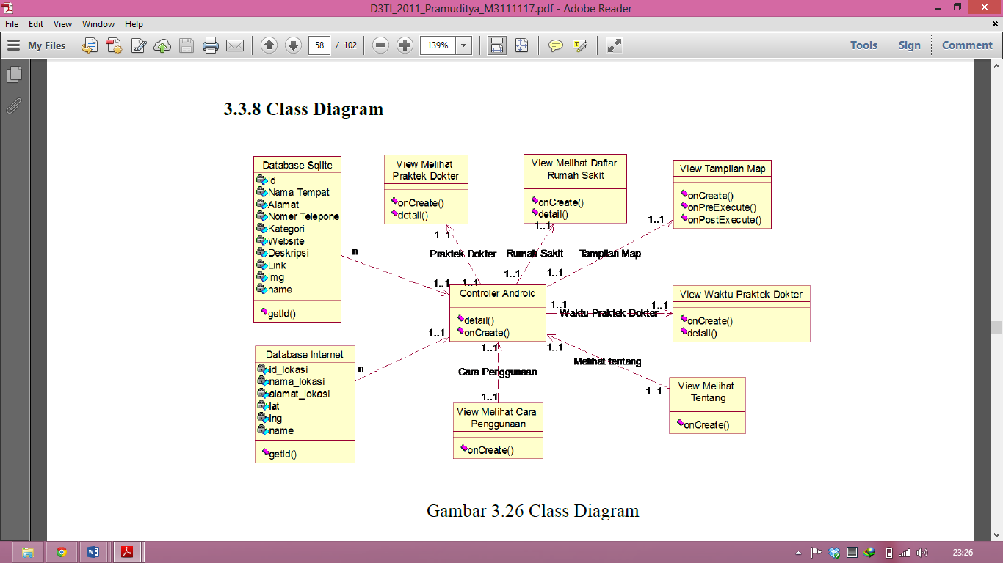

**Gambar 2** Contoh Gambar

# Implementasi

Halaman utama adalah halaman setelah splash screen, pada halaman ini terdapat 6 menu utama yaitu menu Cari Rumah Sakit, menu Cari Dokter Spesialis, menu Waktu Praktek Dokter, menu Attraction Map, menu Cara Penggunaan dan menu Tentang.

**Gambar 3** Halaman Utama Aplikasi

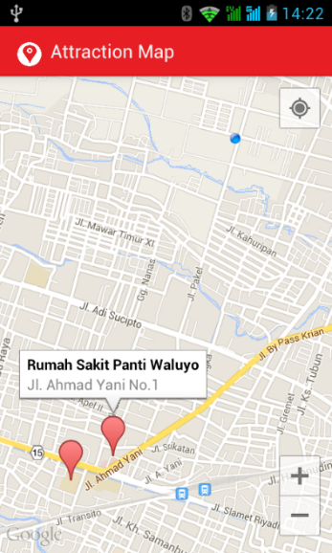

**Gambar 8** Halaman tampilan map

Aplikasi ‘Cari Dokter’ juga sudah bisa di unduh (download) melalui Play Store di alamat dibawah ini. <https://play.google.com/store/apps/details?id=com.fian.caridokter>

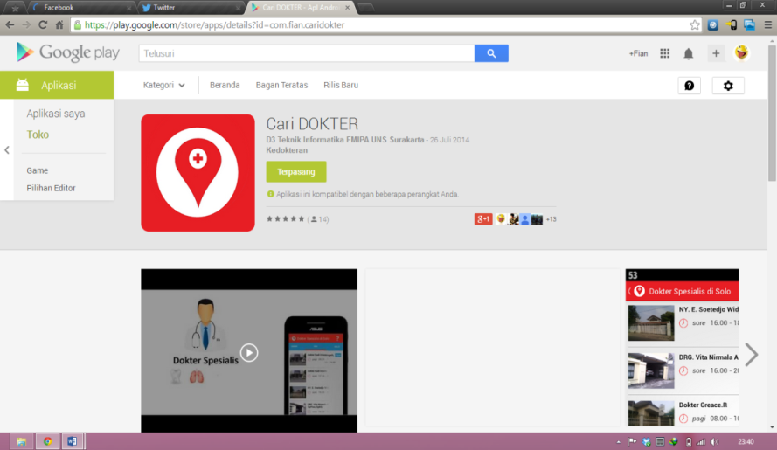

**Gambar 9** Tampilan aplikasi di Play Store

# Pengujian

Pengujian aplikasi ‘Cari Dokter’ berbasis Android menggunakan hardware dengan spesifikasi Smartphone *Smartfren Andromax I (layar : 4 inches, android versi : Ice Cream Sandwich Processor : 1GHz dual-core ).* Hasil pengujiannya dijelaskan sebagai berikut.

**Tabel 2** Pengujian *Black Box*

|  |  |  |  |  |  |
| --- | --- | --- | --- | --- | --- |
| No | Skenario Pengujian | Input | Output diharapkan | Output dihasilkan | Kesimpulan |
| 1 | Melihat daftar rumah sakit terdekat dari posisi pengguna | Memilih menu daftar rumah sakit | Daftar rumah sakit terdekat dari posisi pengguna akan muncul beserta informasi jaraknya | Daftar rumah sakit terdekat dari posisi pengguna muncul beserta informasi jaraknya | Valid |

Secara umum, dari enam skenario pengujian, semua berjalan dengan baik dikarenakan output yang dihasilkan sesuai dengan yang diharapkan.

# Kesimpulan

Aplikasi yang bernama ‘Cari Dokter’ yang berbasis android menyediakan informasi tentang praktek dokter dan rumah sakit. Informasi yang tersaji di aplikasi mulai nama rumah sakit,nama dokter,alamat praktek dokter dan rumah sakit,jarak tempuh antara lokasi pengguna ke rumah sakit atau praktek dokter, jam buka praktek dokter,website rumah sakit,lokasi rumah sakit dan praktek dokter.

Ketika aplikasi dijalankan melalui *device* android smartfren andromax i, aplikasi berjalan lancar, jarak lokasi juga muncul sesuai dengan jarak sesungguhnya. Ketika melihat fitur map aplikasi menampilkan lokasi rumah sakit dan praktek dokter sesuai kenyataan. Saat *device* di *rotate* aplikasi tetap berjalan lancar, tampilan tetap teratur seperti pada posisi *landscape*.

Daftar Pustaka

[1] Peterson, M. P.(2008). International Perspectives on Maps and the Internet: An Introduction, In M.P.Peterson (Ed.), International Perspectives on Maps and the Internet (pp.3-10), Springer

[2] Fransiscus Prana Hartanto Prasetio, 2013, Pembangunan Aplikasi Pencarian Rumah Sakit dan Dokter Terdekat Berbasis Android

[3] Akbar Nuzul Putra, Toufan D. Tambunan, S.T., Kurniawan Nur Ramadhan, S.T., 2011., Aplikasi Wisata Kota Bandung Menggunakan Metode Location-Based Services (LBS) pada Android

[4] Trinawati Eka Putri, 2012, Pembuatan Program Aplikasi Pencarian Lokasi rumah Sakit di Wilayah Jakarta Barat dengan GPS dan GIS pada Ponsel Berbasis Android.

[5] Deacon, J. (2009.). Model-View-Controller (MVC) Architecture. JOHN DEACON Computer Systems Development, Consulting & Training.

[6] http://www.sqlite.org/about.html. Diakses pada tanggal 28 Juli 2011

**Biodata Penulis**

***Yudha Yudhanto,*** memperoleh gelar Sarjana Komputer (S.Kom), Jurusan Teknik Informatika UNIKOM Bandung, lulus tahun 2005. Sedang menempuh gelar Magister Komputer (M.Kom) Program Pasca Sarjana Magister Teknik Informatika AMIKOM, Yogyakarta, lulus tahun 2011. Saat ini menjadi Dosen di D3TI FMIPA UNS Surakarta.